**河南科技学院**

**2021届本科毕业论文（设计）**

**题目：（华文中宋，小三）**

|  |  |  |
| --- | --- | --- |
| **学 号：** |  | **____________________** |
|  |  |  |
| **姓 名：** |  | **____________________** |
|  |  |  |
| **专 业：** |  | **____________________** |
|  |  |  |
| **学 院：** |  | **____________________** |
|  |  |  |
| **指导教师：** |  | **____________________** |
|  |  |  |
| **完成时间：** |  | **____________________** |

**摘 要**

**目前，校园快递的收取方式还是以人工快递点为主，校园快递数量大，学生取件时间不定，高峰期排队取件非常常见，在取快递、寄快递上边不仅效率低、容易出错、而且耽误了许多时间，给用户的生活带来了许多困扰。为了学生能够更加便捷的存取快递，节省学生时间，优化校园快递点的服务体系，设计一个实用性强的科院快递管理系统迫在眉睫……。**

**关键词: 智能快递柜，高校快递，PHP，MySQL**

页码编排：一律用阿拉伯数字连续编页码。页码应由正文首页开始，作为第1页。封面不编入页码。将摘要、Abstract单独编排页码（Ⅰ、Ⅱ）。目录页不设页码，页码标注在每页页脚底部居中位置，宋体，小五。

**ABSTRACT**

**At present, the main mode of campus express delivery is manual delivery point. In order to make it more convenient for students to access express delivery, save students'time, optimize the service system of campus express delivery point, and create a practical express management system of Academy of Sciences is imminent…….**

**Keywords: Intelligent Express Cabinet; College Express; PHP; MySQL**

**目 录**

1 绪论 1

2 概述 1

2.1 国内外研究现状 1

2.2 系统的开发目标 2

2.3 系统实现技术 2

3 系统概要设计

3.1 系统功能分析

3.2 总体结构设计

4 数据库设计

4.1 数据库需求分析

4.2 ER图设计

4.3 数据表设计

5 系统功能模块设计

5.1 管理员模块设计

5.1.1 管理用户信息

5.1.2 管理快递员信息

5.1.3 管理快递柜信息

5.2 快递员模块设计

5.2.1 快递员取件

5.2.2 快递到达目的地存柜

5.2.3 过期未取出快递退回

5.3 用户模块设计

5.3.1 用户寄件、取件

5.3.2 快递历史记录

5.3.3 管理个人信息

5.3.4 查看所有快递信息

6 系统测试

7 结论

参考文献

致谢

附录

1 绪论

当前的互联网时代高速发展，快递行业的发展在最近几年里也十分的迅猛。各种快递公司在近几年相继问世，快递的配送站点也覆盖到了城市的各个角落，校内校外均有遍布。这对学生存取快递造成了诸多不便，避免不了在下课高峰期学生取件排队等待时间长，取件时跑错取件地点，人工找寻快递包裹速度慢，工作效率低等问题，寄快递时各种公司收费不一致，取货高峰期时邮寄物品时无人指导填写流程等问题的产生给快递业的发展造成了影响。在此背景下研发一款适合学生使用的高校快递管理系统，采取存取一体化的设计模式，让不同的快递公司统一将快递放进同一个存取地点，里面有大小不同的存取柜进行存放。快递到达目的地后，快递员把快递放入指定柜子，快递员可通过快递管理系统通知用户到达指定地点进行取件，告知用户取件的快递柜和柜子编号，取件人在约定时间内可随时到达快递柜来取出自己的物品。解决了传统取件的工作效率低，取件人等待时间长等问题。

…………………………………………………………………………………………………………………………………………………………………………………………………………………………………………………………………………………………………………………………………………………………………………………………………………

2 概述

2.1 国内外研究现状

互联网高速的发展的形式下，网购人群逐渐全球化。网上购物在人们生活中占据着十分重要的地位，而以年轻大学生为代表的年轻人更是占据了网购人群的绝大部分。据网购数据信息化统计，网购人群已逐渐趋向年轻人士，在校大学生年快递数额占比约到10%以上[1]。双十一期间快递更是成倍增加，校园快递点的快件推挤成山，更是给快递点的管理人员增加了许多压力，如人工找件困难、学生取件慢、排队等待时间长，快件找不到等问题比比皆是，而快递丢失也很难准确的追责。且不谈快递取件效率低的问题，取件时间也是一个很大的问题。学生上课时间多，取件时间不确定，取件距离远，校园快递点营业时间也不能支持24小时开门，这更是给学生存取快递带来了不可避免的问题。通常一个学生每周会有几个快递要取，每次取件的快递点都不同，一趟下来要花费很长时间。

……

2.2 系统的开发目标

**2.3 系统实现技术**

**2.3.1 MVC架构简介**

……。

**2.3.2 开发语言**

3 系统概要设计

3.1 系统功能分析

3.2 总体结构设计

本快递管理系统结构，根据高校大学生的需求进行设计，每个功能都紧密贴合当前市场需求。角色分为管理员、快递员、用户。通过MVC思想进行分层设计，具体功能如系统结构图如图3-1所示。

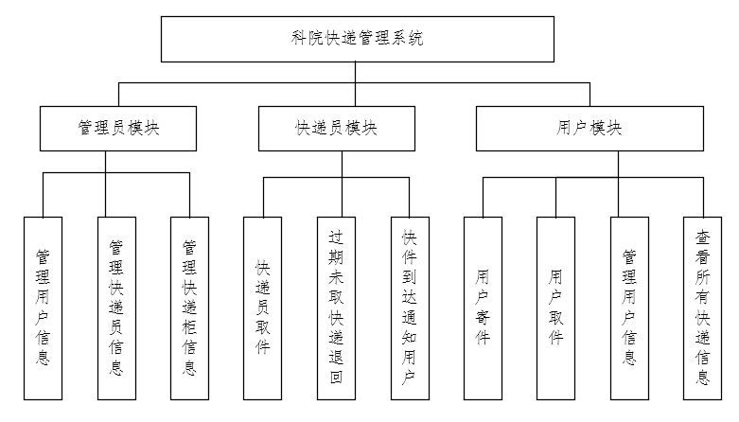

**图3-1 系统结构图**

4 数据库设计

4.1 数据库需求分析

……

4.2 ER图设计

4.3 数据表设计

根据数据库的相关设计规范，要对特定的需求设计相应的数据库。建立必要的索引可以提升数据表的查询速度，数据量大的表可进行分表管理。对数据库的操作而言，尽量使每个字段不可再分，不依赖其他字段，必要的数据有一定的类型约束。本系统的主要数据关系表在于用户、快递员与快递之间的存取关系表，如表4.1所示。

……

**表4.1 快递详情表 —— box_detail**

|  |  |  |  |  |
| --- | --- | --- | --- | --- |
| 属性 | 类型 | 是否为空 | 长度 | 描述 |
| id | int | NOT NULL | 11 | 主键，自增 |
| user_id | int | NOT NULL | 11 | 名称拼音 |
| box_id | int | Default 0 | 11 | 电话号 |
| create_time | datetime | NOT NULL |  | 下单时间 |
| flag | int | Default 0 | 11 |  |
| type | tinyint | Default 0 | 1 | 存取类型 |
| address | varchar | NOT NULL | 500 | 收件地址 |

5 系统功能模块设计

5.1 管理员模块设计

**5.1.1 管理用户信息**

。。。。。。

**5.1.2 管理快递员信息**

。。。。。。

**5.1.3 管理快递柜信息**

。。。。。。

5.2 快递员模块设计

**5.2.1 快递员取件**

当有用户有快递需寄出时，需通过当前系统进行下单操作，并将快递放入快递柜中。指定公司的快递员会收到取件信息，并在24小时内到达快递柜进行取件，解决了高峰期排队寄件、快递员上门取件、人工寄件效率低的问题，让用户寄件更便捷、快递员取件更加高效化。

1. 实现方式：系统根据存储的Session信息获取当前登陆的快递员id，

链接数据库检索出等待该快递员取出的快递记录，以JSON格式返回给前台。快递员通过操作快递柜的取件按钮，通过向后台发送POST请求打开特定的快递柜编号，后台进行处理验证后将柜门打开并等待快递员将快件取出。快递取出后，系统通过sendMessage方法实时修改box_detail表中的相关快递状态信息，并将快递状态实时展示在页面上。

……

……

**5.2.2 快递到达目的地存柜**

。。。。。。

**5.2.3 过期未取出快递退回**

。。。。。。

5.3 用户模块设计

**5.3.1 用户寄件、取件**

。。。。。。

**5.3.2 快递历史记录**

。。。。。。

**5.3.3 管理个人信息**

。。。。。。

**5.3.4 查看所有快递信息**

。。。。。。

。。。。。。

6 系统测试

。。。。。。

7 结论

参考文献

[1] 任翔,石小平.基于“互联网+”的“随心收”智能收取快递系统设计[J].通讯世界.2017(10)

……

致谢

回望我的大学生活，充实而又圆满。入学伊始制定的大学生四年生涯规划，一直引导着我前行，也让我的大学生活有了明确的方向感，这都离不开我的导师——***老师和***老师的悉心指导，……

**附录**

**标题**

**………………………………………………………………………………………………………………………………………………………………………………………………………………………………………………………………………………………**

对于一些不宜放在正文中但有参考价值的内容，可编入附录中。例如，公式的推演、编写的算法、语言程序等。**此部分非必选项。**